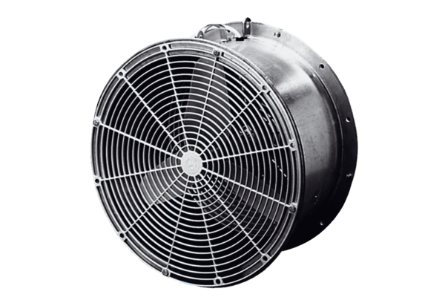Melegházi ventilátor EFG 40 DCsomagolási egység: 1 darabVálaszték: C
Termékszám: 0081.0407Gyártó: MAICO

